湖南省教育厅

转发教育部关于开展第二批
“全国高校黄大年式教师团队”
创建活动的通知

各省属普通高等学校：
现将《教育部关于开展第二批“全国高校黄大年式教师团队”创建活动的通知》（教师函〔2021〕2号，以下简称《通知》）转发给你们，并结合我省实际，就有关事项通知如下：
一、组织创建“全国高校黄大年式教师团队”，是教育部深入贯彻落实习近平总书记对黄大年同志先进事迹重要指示精神，加强高校教师队伍建设的重要举措。各高校要高度重视，严格按照《通知》明确的“全国高校黄大年式教师团队”基本条件与创建指标体系，制定本校工作安排、实施措施、奖励办法等，认真开展创建活动。（具体建设指标体系见附件1）
二、2021年教育部分配我省“全国高校黄大年式教师团队”推荐名额11个。各高校在积极创建的基础上，可遴选确定 1 个“全国高校黄大年式教师团队”推荐对象，经校内公示无异议后向我厅推荐申报；如没有符合条件的，也可放弃推荐申报。我厅将按照分配给我省的推荐名额，组织有关专家择优遴选，经公示无异议后向教育部推荐申报。
三、凡有意向推荐申请的高等学校，请按照《通知》要求做好材料准备，确保材料质量，并于7月9日前将《全国高校黄大年式教师团队申报表》（一式5 份）和《全国高校黄大年式教师团队推荐汇总表》(一份)，连同开展创建活动的情况报告（一份）等纸质申报材料，寄送到省教科院高等教育研究所 718 室（地址：长沙市开福区教育街11号，邮编 410005）；同时将申报材料电子稿发送到电子邮箱：huhuang@hnedu.cn。逾期视为自动放弃申报。
联系人：胡黄（省教育科学研究院高等教育研究所），电话：0731 －84402933。陈汉光、尹竞（省教育厅教师工作与师范教育处），电话：0731－84117881、84110450。

附件：1.全国高校黄大年式教师团队建设指标
2.全国高校黄大年式教师团队申报表
3.全国高校黄大年式教师团队推荐汇总表

湖南省教育厅
2021年6月15日
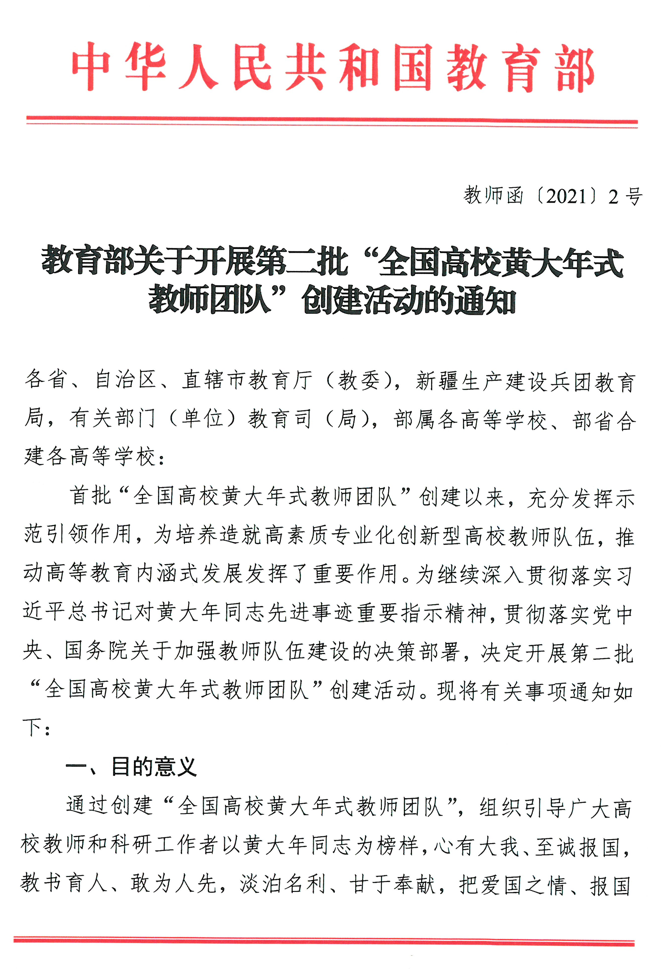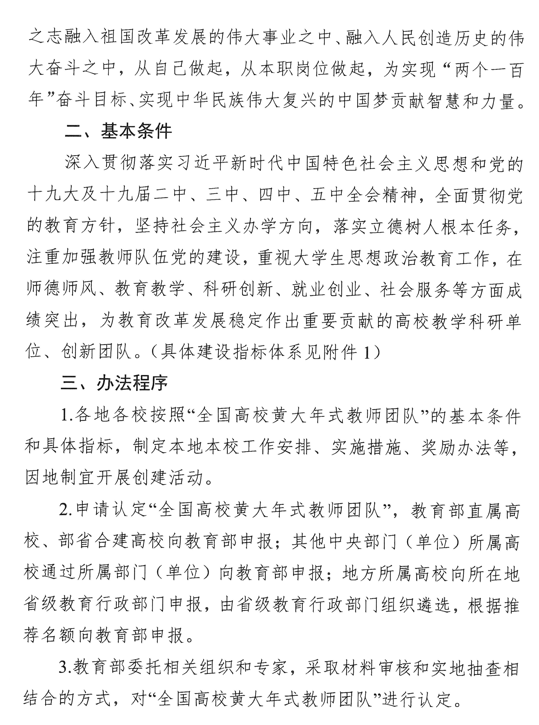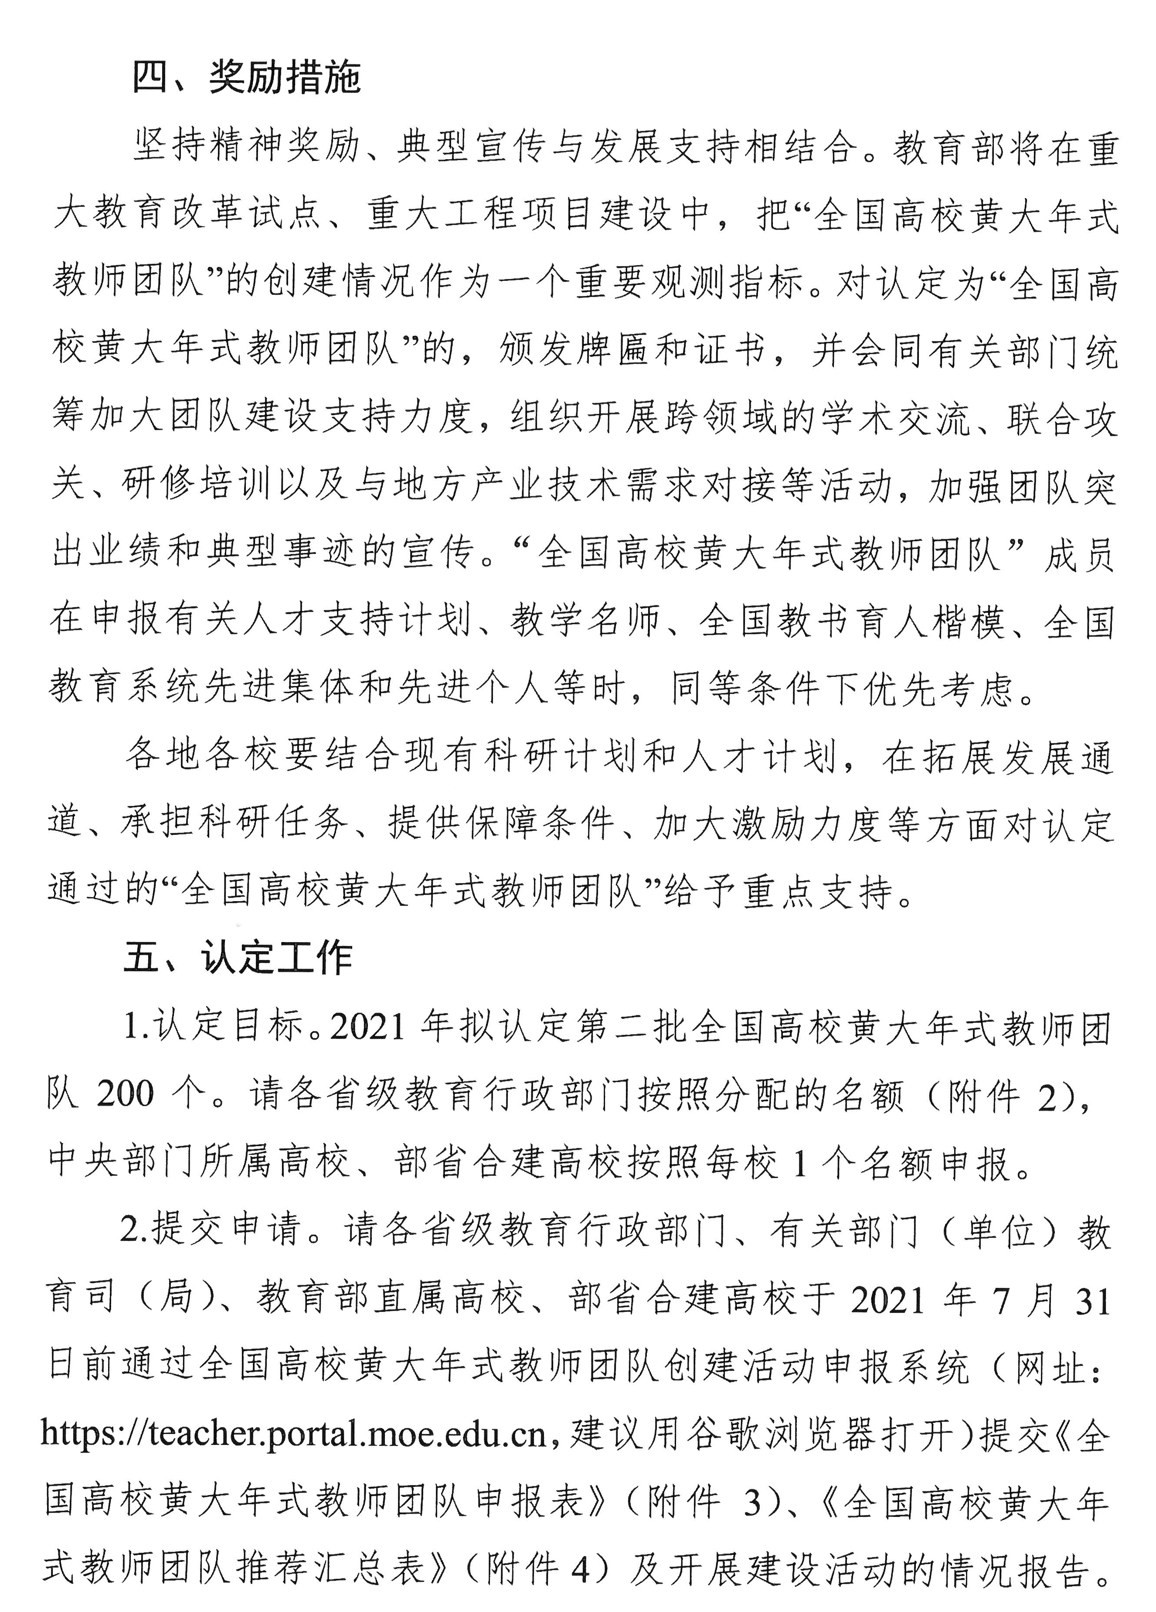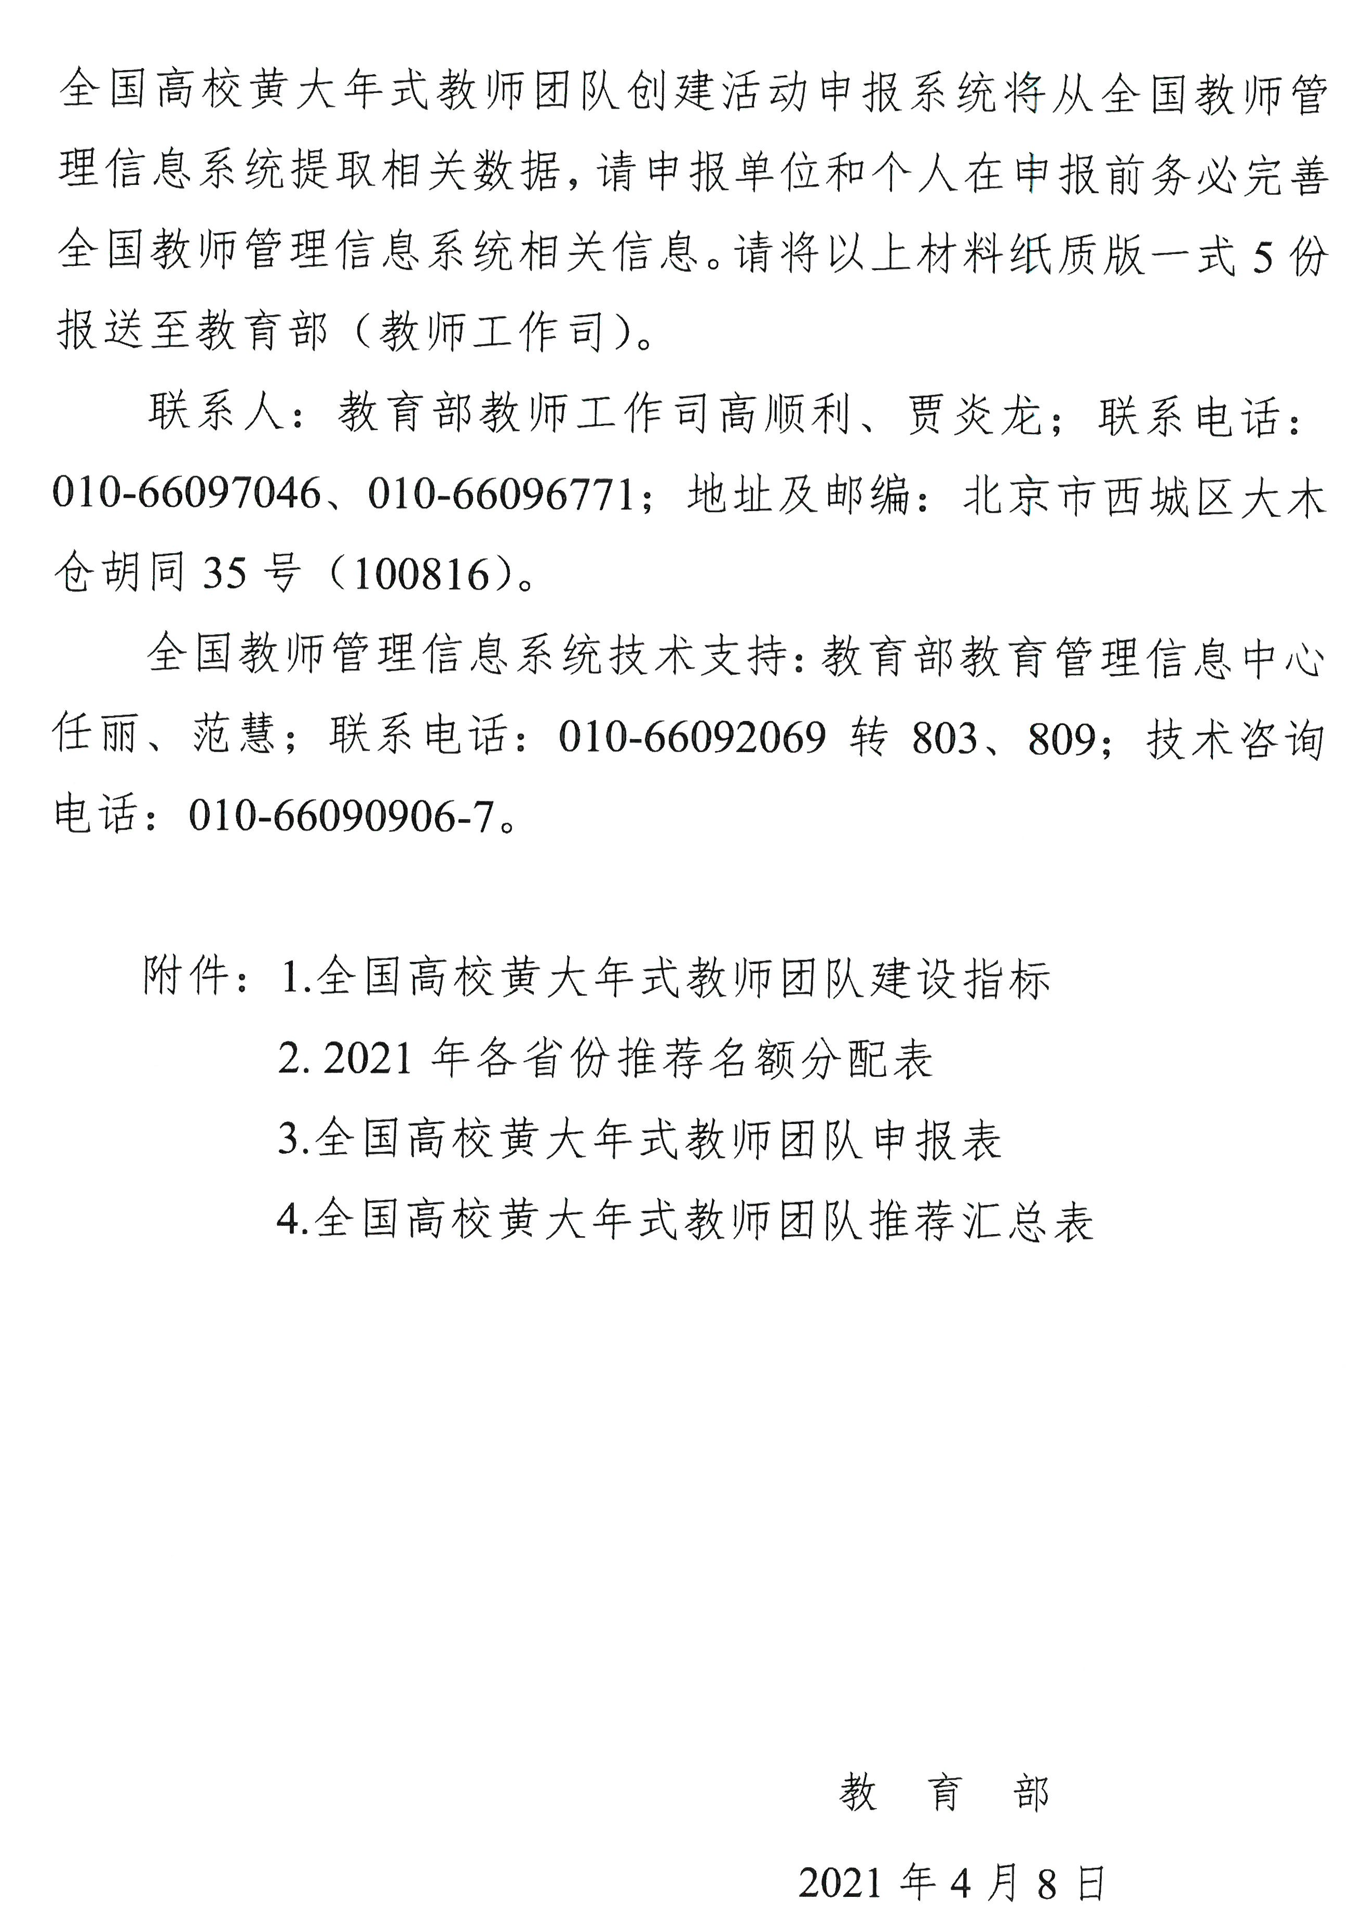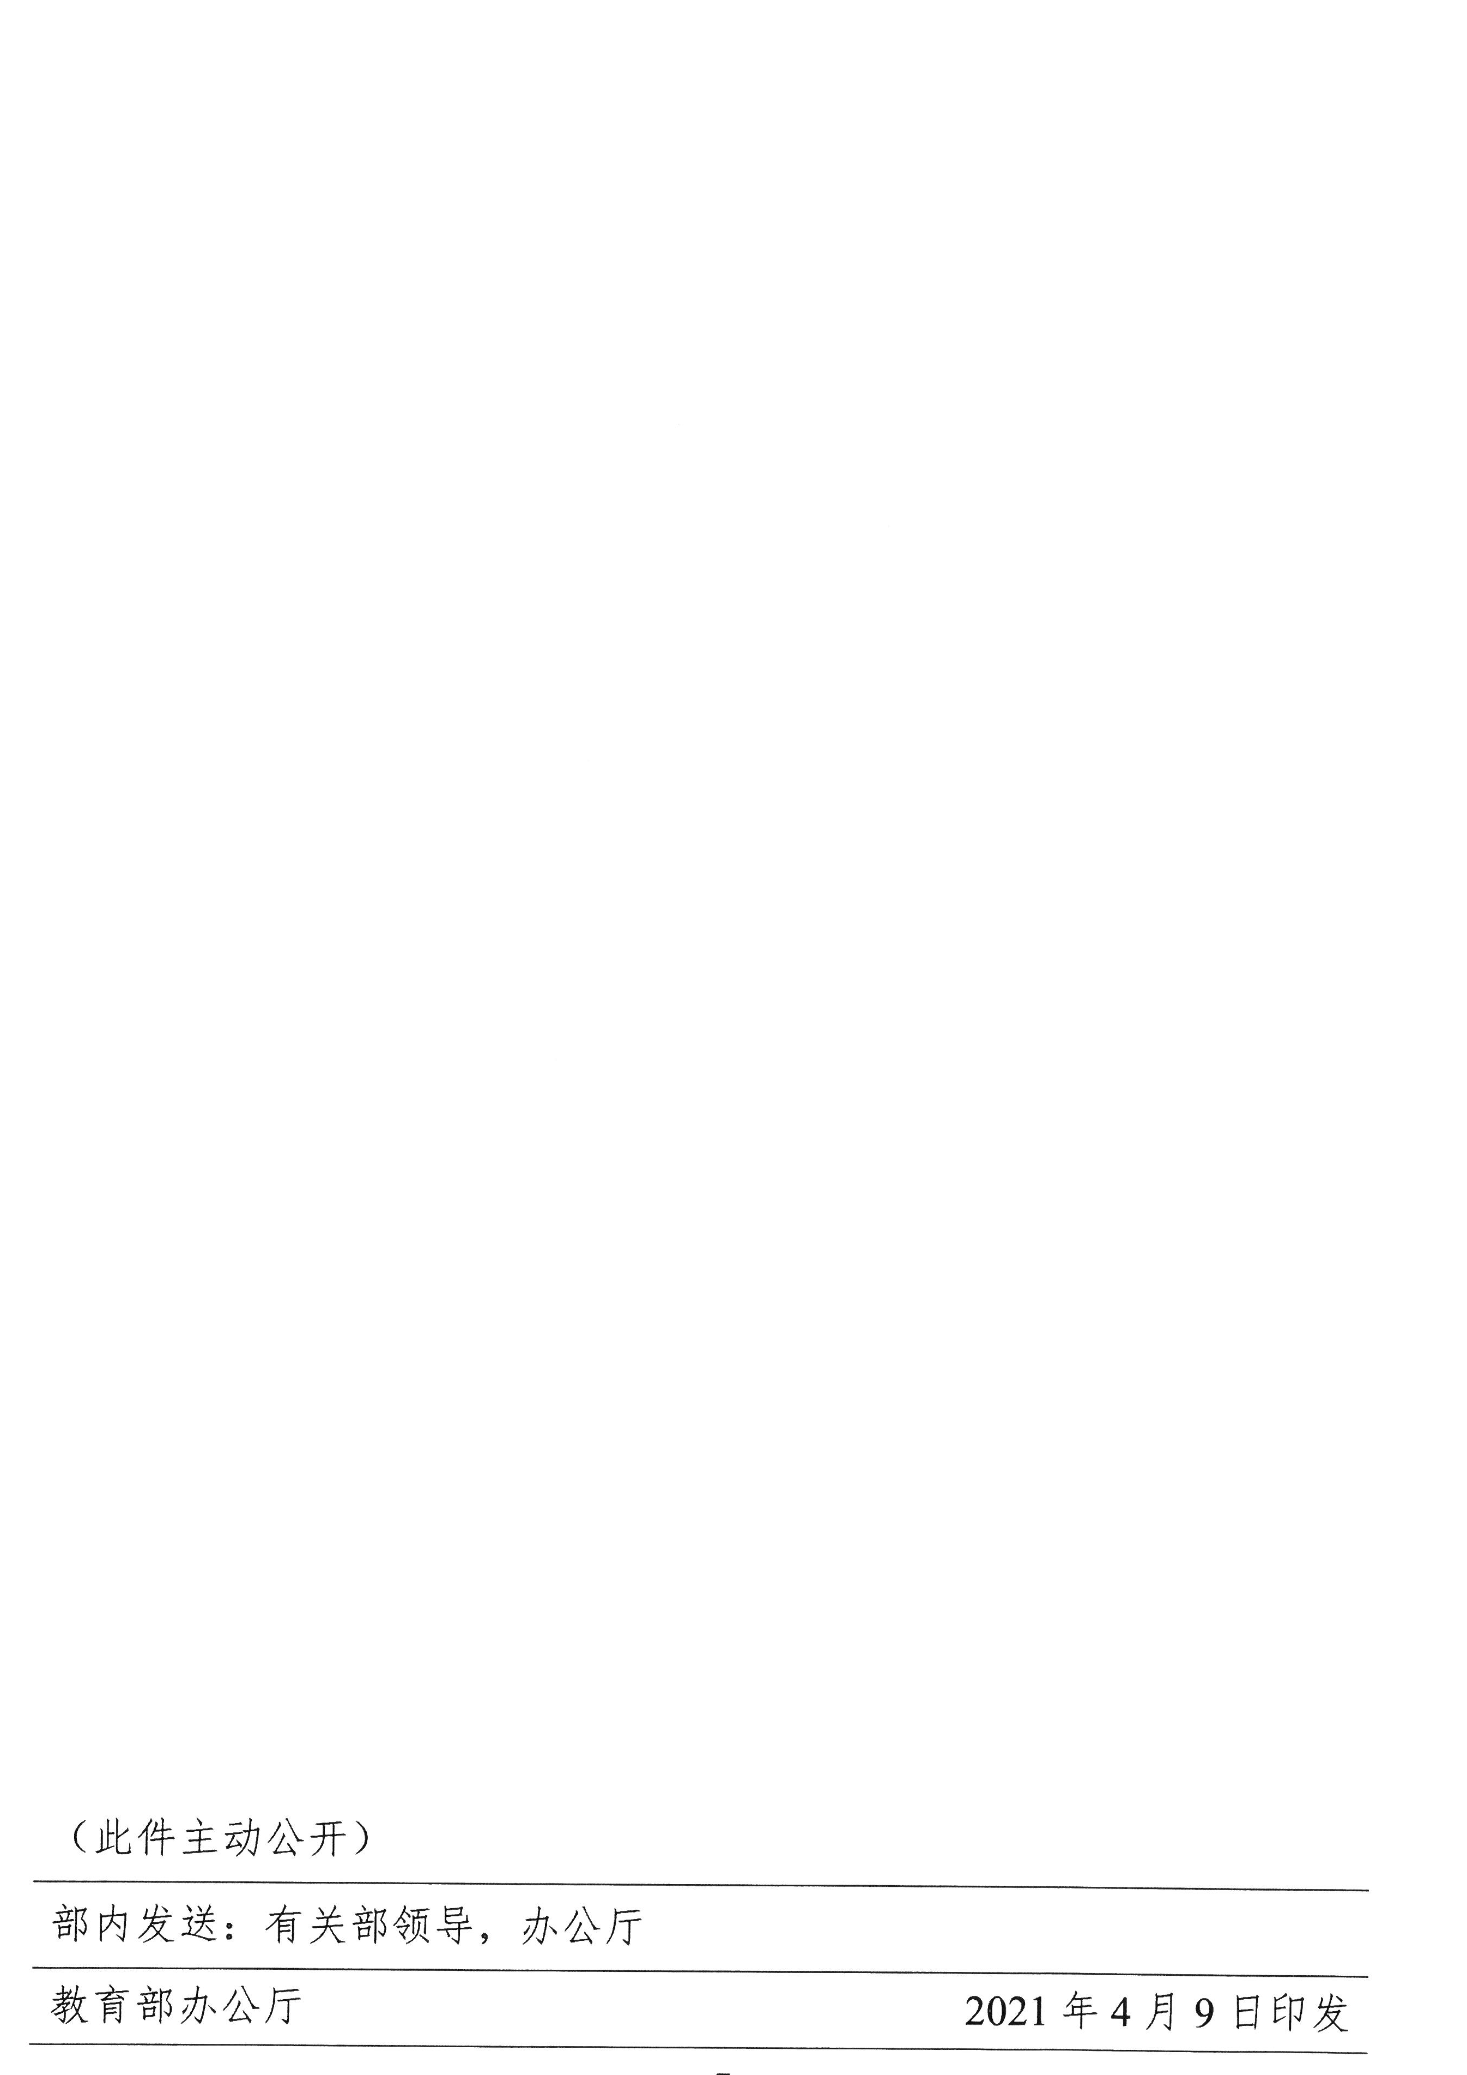
附件1

全国高校黄大年式教师团队创建指标

创建项目 | 创建内容
师德师风 | 心有大我，至诚报国。全面贯彻党的教育方针，有理想信念、有道德情操、有扎实学识、有仁爱之心。坚持教书和育人相统一、言传和身教相统一、潜心问道和关注社会相统一、学术自由和学术规范相统一，以德立身、以德立学、以德立教，模范践行社会主义核心价值观，以赤诚之心、奉献之心、仁爱之心投身教育事业，品德高尚，淡泊名利，为人师表，广受师生好评
教育教学 | 立德树人，教书育人。把思想政治工作贯穿教育教学全过程，实现全程育人、全方位育人。教育教学理念先进，及时将最新科研成果融入教学。重视教育教学研究，在教育思想、内容、方法等方面取得创造性成果，并广泛应用于教学过程，不断提高人才培养质量。教授均为本科生上课
科研创新 | 敢为人先，开拓创新。聚焦国家重大战略和地方经济社会发展，承担国家或地方重点科研项目、重点工程和重大建设项目的研发任务，取得明显进展，具有持续创新能力和较好的发展前景。或在构建中国特色哲学社会科学体系方面作出重要探索、创新，学术成果丰硕
社会服务 | 知行统一，甘于奉献。注重科研成果转化，突出社会效益。积极开展社会实践，组织志愿服务。注重完善创新创业教育体系，优化就业创业指导服务。或主动弘扬中华优秀传统文化，发展先进文化，开展专家咨询和承担公共学术事务等方面的工作
团队建设 | 团结协作，持续发展。带头人具有较高学术造诣和创新性学术思想、较强组织协调能力和合作精神，在群体中发挥凝聚作用。专业结构和年龄结构合理，骨干成员不少于8人。研发目标明确、发展规划清晰，注重学习共同体建设，老中青传帮带机制健全，为教师专业发展搭建通畅平台，整体提升教师教学科研能力
附件2

全国高校黄大年式教师团队
申 报 表

团队名称

所属高校

申报日期

教育部教师工作司 制
填 表 说 明

一、本表为“全国高校黄大年式教师团队”申报之用，必须如实填写。如有弄虚作假，一经查实即取消认定资格；
二、本表用打印方式填写，字迹清晰工整，数字统一使用阿拉伯数字；
三、本表中推荐栏均需要相关负责人签字确认、加盖公章；
四、团队名称、团队负责人姓名和职务、团队所属单位等必须填写准确；
五、团队主要事迹要求内容详实、重点突出，主要包括师德师风、教育教学、科研创新、就业创业、社会服务、团队建设等方面的工作实绩，不超过2000字；
六、表格中所涉及的项目、奖励、人才培养等，截止时间为2021年3月；
七、本表上报一式5份。
一、团队基本信息

团队名称
团队人数 |  | 团队所属一级学科
主要负责人姓名 |  | 职称职务
办公电话 |  | 电子邮件地址
移动电话 |  | 单位邮编
单位地址
联系人姓名 |  | 职称职务
办公电话 |  | 移动电话

二、团队主要成员情况
姓 名 | 职称/职务 | 出生年月 | 政治面貌 | 学历学位 | 专业方向
……
注：团队主要成员人数可根据需要调整。
三、团队主要业绩
1.党的十八大以来团队教书育人情况
团队中教授承担本（专）科生课程、研究生课程的平均课时量
团队中副教授承担本（专）科生课程、研究生课程的平均课时量
团队成员担任班主任、辅导员人数
团队成员培养硕士研究生数量
团队成员培养博士研究生数量
团队成员指导学生科研立项、创新创业项目数量
团队科研成果向教学成果转化的数量（含科研成果编写教材、教学案例的数量等）
2.党的十八大以来团队获得校级以上（含校级）表彰奖励情况
项目名称 | 级别 | 颁奖单位 | 时间
…… |  |  | （可另附页）
3.党的十八大以来团队重要科研立项情况
项目名称 | 经 费 | 项目来源 | 起止时间
…… |  |  | （可另附页）
四、团队主要事迹
在师德师风、教育教学、科研创新、就业创业、社会服务、团队建设等方面的工作实绩和突出事迹，不超过2000字。
五、推荐意见
所  在  学  校  意  见 | 负责人签字 单位公章  年 月 日 年 月 日
学校主管  部  门  意  见 | （教育部直属高校不填）  负责人签字 单位公章  年 月 日 年 月 日
第  三  方  评定  意  见 | 负责人签字  年 月 日
教  育  部  意  见 | 负责人签字  年 月 日

附件3

全国高校黄大年式教师团队推荐汇总表

推荐学校（盖章）： 填表日期： 年 月 日

序号 | 团队名称 | 所属高校 | 负责人姓名 | 负责人单位及职称职务 | 联系电话 | 备注
1
2
3
4
5
6

填表人： 联系电话：

